МИНИСТЕРСТВО НАУКИ И ВЫСШЕГО ОБРАЗОВАНИЯ РОССИЙСКОЙ ФЕДЕРАЦИИ
ФЕДЕРАЛЬНОЕ ГОСУДАРСТВЕННОЕ АВТОНОМНОЕ ОБРАЗОВАТЕЛЬНОЕ
УЧРЕЖДЕНИЕ ВЫСШЕГО ОБРАЗОВАНИЯ
«НАЦИОНАЛЬНЫЙ ИССЛЕДОВАТЕЛЬСКИЙ УНИВЕРСИТЕТ ИТМО»
МЕГАФАКУЛЬТЕТ КОМПЬЮТЕРНЫХ ТЕХНОЛОГИЙ И УПРАВЛЕНИЯ
ФАКУЛЬТЕТ ПРОГРАММНОЙ ИНЖЕНЕРИИ И КОМПЬЮТЕРНОЙ ТЕХНИКИ
ОТЧЁТ ПО ЛАБОРАТОРНОЙ РАБОТЕ № 2
Студент: Садовщикова София Ивановна
Группа: P3268
Преподаватель: Климов Игорь Викторович
Санкт-Петербург 2026

Оглавление
Задание 1. Работа с системным реестром
Задание 2. Управление системными службами
Задание 3. Проверка сетевой конфигурации и целостности системы
3.1. Сетевая конфигурация
3.2. Проверка системных файлов
Задание 4. Настройка автозагрузки
Задание 5. Создание структуры каталогов в FAR
Задание 6. Работа с архивами в FAR
Задание 7. Установка и удаление FineReader
Задание 8. Добавление каталогов программ в PATH
Задание 9. Поиск файлов по маске
Задание 10. Сохранение переменных среды и сведений о системе
Задание 11. Сохранение дерева каталогов и файлов
Приложение № 1. Листинги файлов задания 10
П1.1. allvariables.txt
П1.2. pathvariable.txt
П1.3. systeminfo.txt

Задание 1. Работа с системным реестром
Редактор реестра открывается командой regedit. Перед изменением параметров предусмотрено резервное копирование через меню «Файл → Экспорт». В разделе HKEY_CURRENT_USER\Control Panel\Desktop задан строковый параметр WaitToKillAppTimeout (REG_SZ) со значением 2000 миллисекунд, то есть 2 секунды. На скриншоте показано установленное значение параметра.
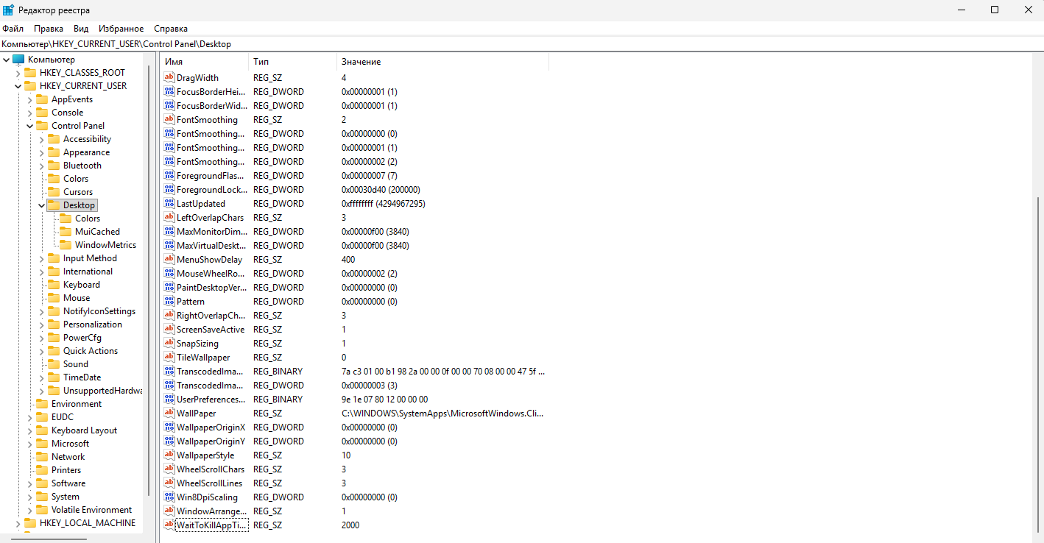
Скриншот 1 — Параметр WaitToKillAppTimeout со значением 2000

Задание 2. Управление системными службами
В оснастке services.msc для проверки влияния службы на печать используется «Диспетчер печати» (Print Spooler): служба останавливается, а тип запуска устанавливается в «Отключена». В Блокноте введено ФИО «Садовщикова София Ивановна», после чего вызвано окно печати сочетанием Ctrl + P.
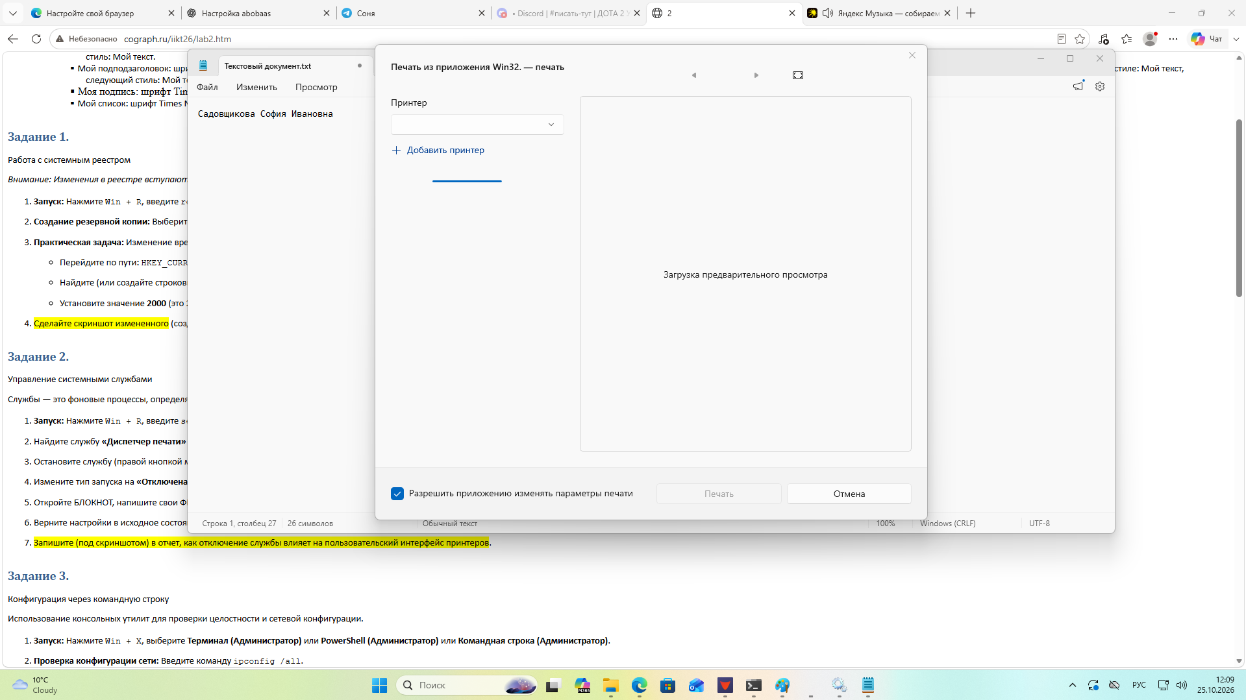
Скриншот 2 — Окно печати Блокнота при отключённом диспетчере печати
При отключении диспетчера печати список принтеров в диалоге не заполняется, предварительный просмотр остаётся в состоянии загрузки, а кнопка «Печать» недоступна. Таким образом, окно печати открывается, но выбрать принтер и отправить документ на печать невозможно. Для восстановления работы необходимо вернуть тип запуска «Автоматически» и запустить службу.

Задание 3. Проверка сетевой конфигурации и целостности системы

3.1. Сетевая конфигурация
Для просмотра параметров сетевых интерфейсов используется команда ipconfig /all. На скриншоте отмечены физический адрес Ethernet-адаптера Realtek PCIe GbE Family Controller и его IPv4-адрес.
ipconfig /all
Физический адрес (MAC): 30-56-0F-55-B5-7E. IPv4-адрес: 192.168.1.21. Маска подсети: 255.255.255.0; основной шлюз и DHCP-сервер: 192.168.1.1.
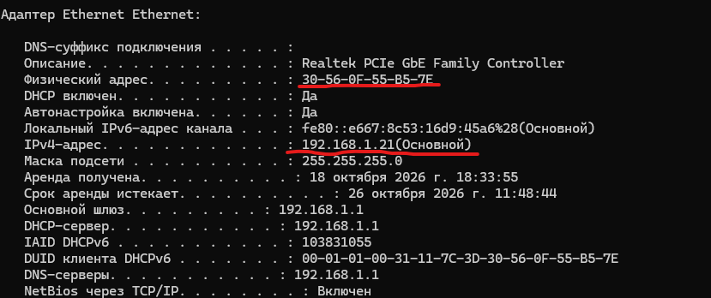
Скриншот 3 — MAC-адрес и IPv4-адрес Ethernet-адаптера

3.2. Проверка системных файлов
sfc /verifyonly
Проверка завершена на 100 %. Защита ресурсов Windows сообщила об обнаружении нарушений целостности. Режим /verifyonly выполняет проверку без восстановления файлов; следовательно, данный результат не означает, что нарушения исправлены.
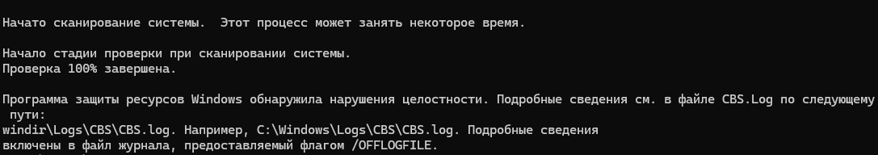
Скриншот 4 — Результат проверки sfc /verifyonly
Сведения о работе компонентов обслуживания Windows записываются в журнал C:\Windows\Logs\CBS\CBS.log. На представленном начале журнала отображаются записи инициализации TrustedInstaller и TiWorker. Сам по себе этот фрагмент не устанавливает причину найденных нарушений.
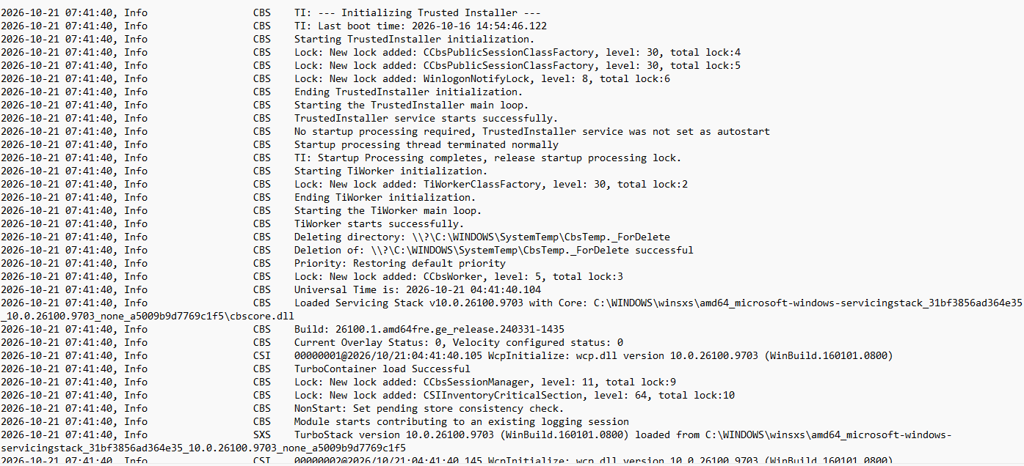
Скриншот 5 — Начало журнала CBS.log

Задание 4. Настройка автозагрузки
В Диспетчере задач открыта вкладка «Автозагрузка приложений». Приложений с отмеченным «Высоким» влиянием на запуск на представленном снимке нет: для включённых приложений указано «Не измерено», для ряда отключённых — «Нет». «Не измерено» означает отсутствие оценки, а не низкое влияние.
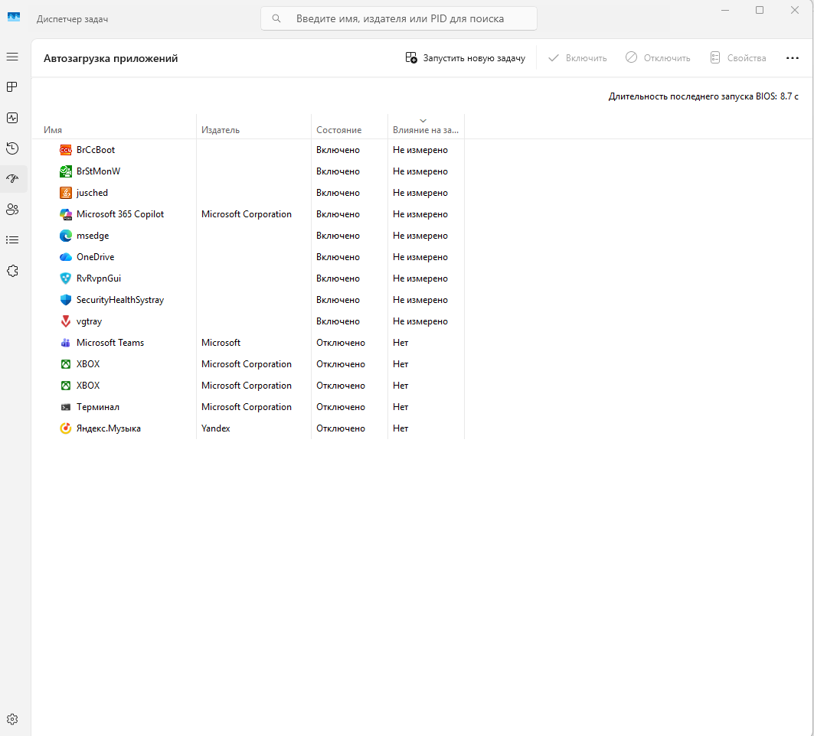
Скриншот 6 — Список приложений автозагрузки до изменения
В качестве второстепенного приложения выбрано Microsoft Edge (msedge). На следующем снимке оно отмечено, а его состояние изменено с «Включено» на «Отключено». Это запрещает автоматический запуск данного элемента при входе в систему, но не мешает открывать браузер вручную. По завершении задания исходное состояние восстанавливается включением элемента.
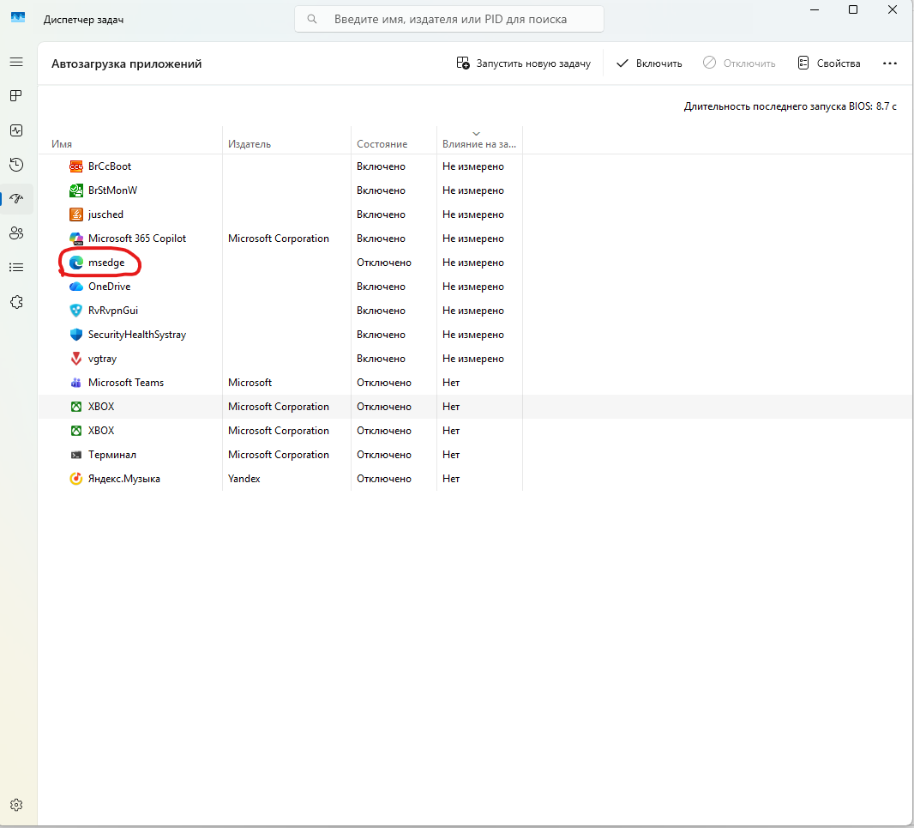
Скриншот 7 — Отключённый элемент автозагрузки msedge

Задание 5. Создание структуры каталогов в FAR
В FAR Manager используется каталог F:\Садовщикова\LAB2. Создание папок выполняется клавишей F7, вход в выделенную папку — Enter. Внутри LAB2 создаётся папка 450389, соответствующая номеру ИСУ, а также каталоги дистрибутивов, программ и отчётов. На скриншоте показан диалог создания каталога 450389.
F:\Садовщикова\LAB2
├──450389
├──DISTRIBUTIVES
│ ├──FAR
│ └──FineReader
├──PROGRAMS
│ ├──FARportable
│ ├──FineReader
│ ├──HACKER
│ └──INKSCAPEportable
└──REPORTS
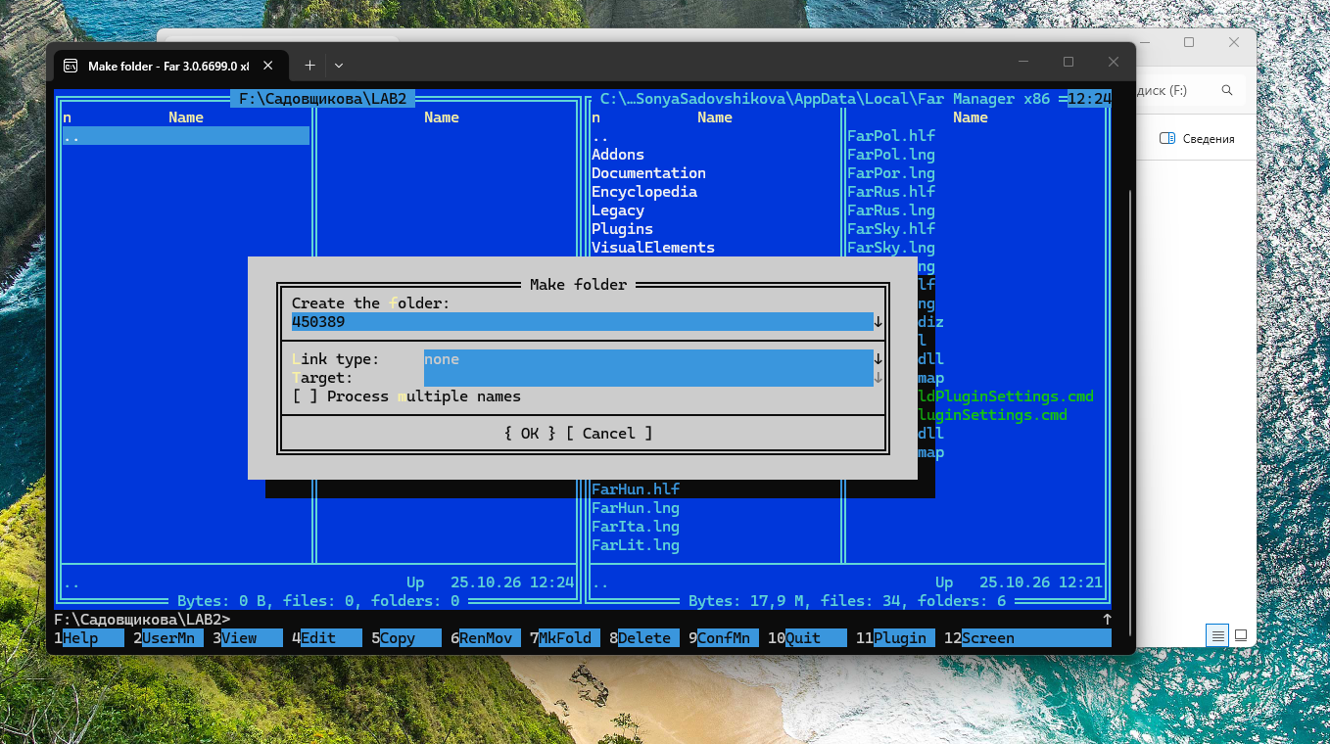
Скриншот 8 — Диалог создания папки 450389 в FAR

Задание 6. Работа с архивами в FAR
Для редактора HxD предусмотрен каталог LAB2\PROGRAMS\HACKER. Архив FAR размещается в LAB2\DISTRIBUTIVES\FAR. В FAR выделяется архив и вызывается извлечение через F11 → ArcLite → Extract; в диалоге указывается каталог LAB2\PROGRAMS\FARportable.
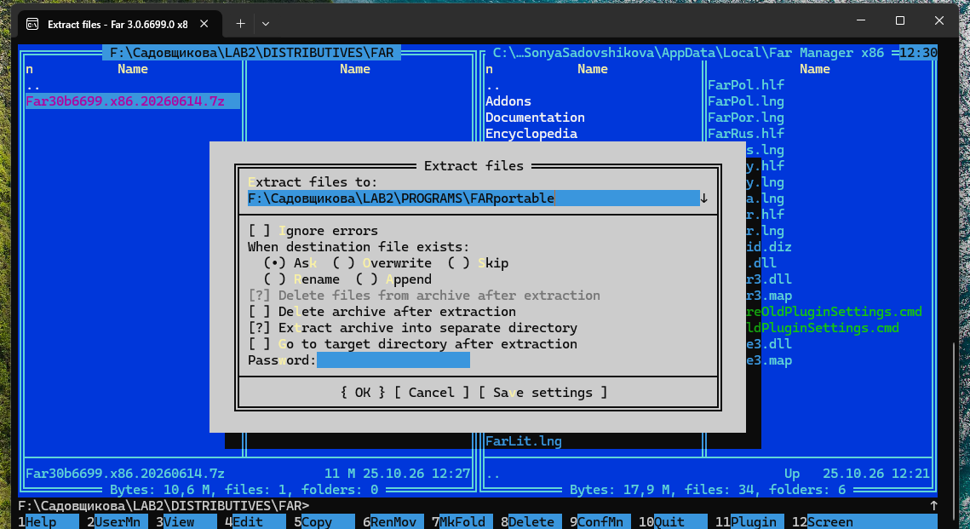
Скриншот 9 — Диалог распаковки FAR в PROGRAMS\FARportable
Архив FRsetup.7z выбран в каталоге LAB2\DISTRIBUTIVES\FineReader. В диалоге Extract files указан этот же каталог назначения: F:\Садовщикова\LAB2\DISTRIBUTIVES\FineReader. После извлечения в нём появилась папка setup с файлами FineReader.z, readme.1st, setup.exe и start.bat, что также видно в обновлённом дереве каталогов.
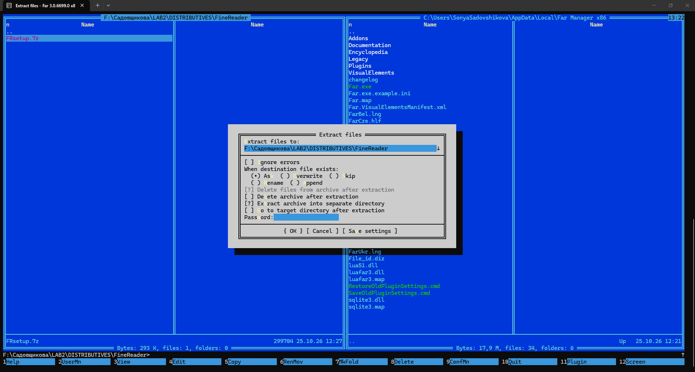
Скриншот 10 — Диалог извлечения архива FRsetup.7z

Задание 7. Установка и удаление FineReader
FineReader установлен в F:\Садовщикова\LAB2\PROGRAMS\FineReader. На первом скриншоте каталог открыт в FAR: видны FineReader.exe, setup.exe, start.bat, языковые и дополнительные компоненты. После удаления программы с помощью штатного мастера содержимое каталога повторно открыто в FAR. На втором скриншоте основной исполняемый файл и компоненты программы отсутствуют; в каталоге остался setup.exe. Таким образом, после удаления программы каталог не обязательно становится пустым: установочный файл может сохраняться.
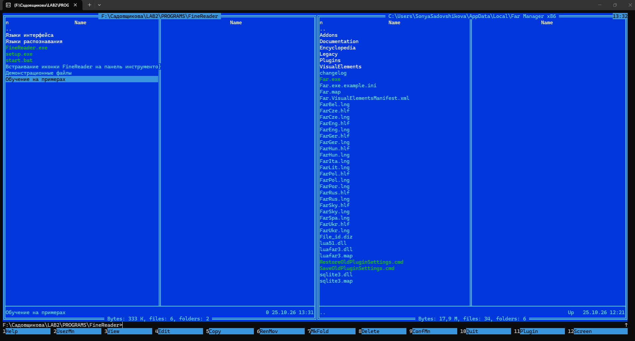
Скриншот 11 — Каталог PROGRAMS\FineReader после установки
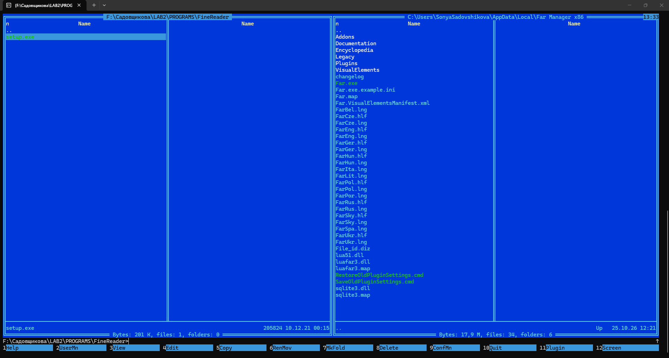
Скриншот 12 — Каталог PROGRAMS\FineReader после удаления

Задание 8. Добавление каталогов программ в PATH
В переменную PATH добавляются каталоги, содержащие HxD64.exe и Far.exe. Существующее значение сохраняется, а новый путь дописывается через точку с запятой. %CD% подставляет путь к текущему каталогу. Изменения команды set действуют в текущем процессе CMD и его дочерних процессах.
set "PATH=%PATH%;%CD%"
На скриншоте первоначальная попытка запустить far из F:\ завершается ошибкой. Затем в PATH добавлена фактическая папка исполняемого файла — FARportable\Far30b6699.x86.20260614. После возврата в корень диска команда far успешно запускает FAR Manager 3.0.6699.0 x86. В файле pathvariable.txt также присутствует путь к каталогу HACKER.
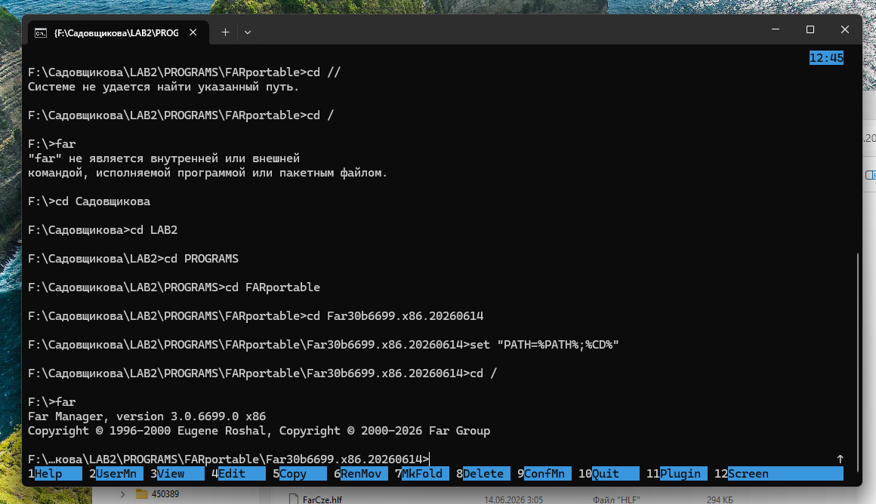
Скриншот 13 — Запуск FAR по имени после изменения PATH

Задание 9. Поиск файлов по маске
В FAR выполнен поиск от корня диска C:\ с маской *notepad*. Поле поиска содержимого оставлено пустым; поиск каталогов отключён. Результат выведен на временную панель.
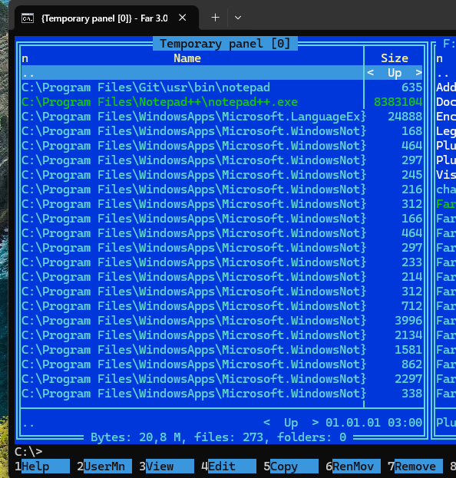
Скриншот 14 — Временная панель результатов поиска *notepad*
На временной панели показано 273 файла. Такое количество связано с тем, что маска ищет вхождение notepad в имени, а не единственный файл notepad.exe. В результат попали файл notepad из комплекта Git, notepad++.exe и многочисленные компоненты пакетов WindowsApps: ресурсы, локализации и файлы различных версий Блокнота. Поэтому найденные файлы не являются 273 отдельными установленными копиями одной программы.

Задание 10. Сохранение переменных среды и сведений о системе
Вывод команд сохранён в текстовые файлы каталога LAB2\REPORTS. Для корректного отображения русского текста использована кодировка UTF-8. Полное содержимое трёх предоставленных файлов приведено в приложении № 1; значения сохранены без подмены.
chcp 65001
set > "F:\Садовщикова\LAB2\REPORTS\allvariables.txt"
echo %PATH% > "F:\Садовщикова\LAB2\REPORTS\pathvariable.txt"
systeminfo > "F:\Садовщикова\LAB2\REPORTS\systeminfo.txt"

Задание 11. Сохранение дерева каталогов и файлов
Команда tree выводит структуру LAB2, ключ /F включает файлы, а /A использует обычные символы для ветвей дерева. Результат перенаправлен в файл LAB2\450389\tree.txt. Файл открыт в FAR; на скриншоте выбран режим ANSI, русское название каталога отображается корректно.
tree "F:\Садовщикова\LAB2" /F /A > "F:\Садовщикова\LAB2\450389\tree.txt"
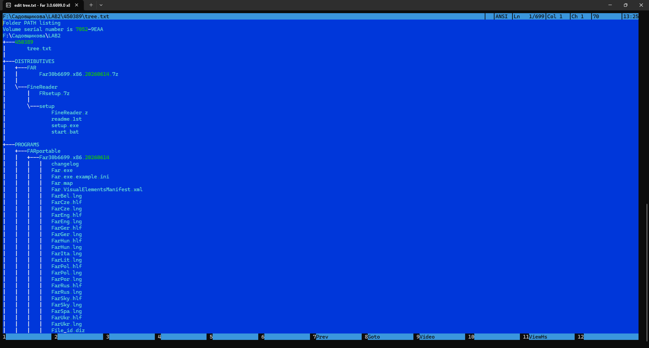
Скриншот 15 — Файл tree.txt, открытый в FAR
В открытом файле видны каталог 450389, архивы дистрибутивов, папка DISTRIBUTIVES\FineReader\setup с распакованными установочными файлами и каталог PROGRAMS\FARportable с файлами FAR. Заголовок Folder PATH listing является английским вариантом заголовка утилиты tree и не указывает на ошибку кодировки.

Приложение № 1. Листинги файлов задания 10

П1.1. allvariables.txt
ALLUSERSPROFILE=C:\ProgramData
APPDATA=C:\Users\SonyaSadovshikova\AppData\Roaming
CommonProgramFiles=C:\Program Files\Common Files
CommonProgramFiles(x86)=C:\Program Files (x86)\Common Files
CommonProgramW6432=C:\Program Files\Common Files
COMPUTERNAME=SonyaSadovshikova
ComSpec=C:\WINDOWS\system32\cmd.exe
DriverData=C:\Windows\System32\Drivers\DriverData
EFC_19676_1592913036=1
EFC_19676_2946480783=1
EFC_19676_344590478=1
EFC_19676_4126798990=1
HOMEDRIVE=C:
HOMEPATH=\Users\SonyaSadovshikova
LOCALAPPDATA=C:\Users\SonyaSadovshikova\AppData\Local
LOGONSERVER=\\SonyaSadovshikova
NUMBER_OF_PROCESSORS=16
OneDrive=C:\Users\SonyaSadovshikova\OneDrive
OS=Windows_NT
Path=C:\Program Files (x86)\Common Files\Oracle\Java\java8path;C:\Program Files (x86)\Common Files\Oracle\Java\javapath;C:\WINDOWS\system32;C:\WINDOWS;C:\WINDOWS\System32\Wbem;C:\WINDOWS\System32\WindowsPowerShell\v1.0\;C:\WINDOWS\System32\OpenSSH\;C:\Program Files\NVIDIA Corporation\NVIDIA App\NvDLISR;C:\Program Files (x86)\NVIDIA Corporation\PhysX\Common;C:\Program Files\Git\cmd;C:\Users\SonyaSadovshikova\AppData\Local\Microsoft\WindowsApps;;F:\Садовщикова\LAB2\PROGRAMS\HACKER;F:\Садовщикова\LAB2\PROGRAMS\FARportable;F:\Садовщикова\LAB2\PROGRAMS\FARportable\Far30b6699.x86.20260614
PATHEXT=.COM;.EXE;.BAT;.CMD;.VBS;.VBE;.JS;.JSE;.WSF;.WSH;.MSC
PROCESSOR_ARCHITECTURE=AMD64
PROCESSOR_IDENTIFIER=AMD64 Family 25 Model 33 Stepping 0, AuthenticAMD
PROCESSOR_LEVEL=25
PROCESSOR_REVISION=2100
ProgramData=C:\ProgramData
ProgramFiles=C:\Program Files
ProgramFiles(x86)=C:\Program Files (x86)
ProgramW6432=C:\Program Files
PROMPT=$P$G
PSModulePath=C:\Program Files\WindowsPowerShell\Modules;C:\WINDOWS\system32\WindowsPowerShell\v1.0\Modules
PUBLIC=C:\Users\Public
rsvd_config_folder=C:\Users\София Садовщикова\AppData\Local\RedShieldVPN\Red Shield VPN\
rsvd_logs_folder=C:\Users\София Садовщикова\AppData\Local\RedShieldVPN\Red Shield VPN\logs
SESSIONNAME=Console
SystemDrive=C:
SystemRoot=C:\WINDOWS
TEMP=C:\Users\SONYAS~1\AppData\Local\Temp
TMP=C:\Users\SONYAS~1\AppData\Local\Temp
USERDOMAIN=SonyaSadovshikova
USERDOMAIN_ROAMINGPROFILE=SonyaSadovshikova
USERNAME=SonyaSadovshikova
USERPROFILE=C:\Users\SonyaSadovshikova
windir=C:\WINDOWS

П1.2. pathvariable.txt
C:\Program Files (x86)\Common Files\Oracle\Java\java8path;C:\Program Files (x86)\Common Files\Oracle\Java\javapath;C:\WINDOWS\system32;C:\WINDOWS;C:\WINDOWS\System32\Wbem;C:\WINDOWS\System32\WindowsPowerShell\v1.0\;C:\WINDOWS\System32\OpenSSH\;C:\Program Files\NVIDIA Corporation\NVIDIA App\NvDLISR;C:\Program Files (x86)\NVIDIA Corporation\PhysX\Common;C:\Program Files\Git\cmd;C:\Users\SonyaSadovshikova\AppData\Local\Microsoft\WindowsApps;;F:\Садовщикова\LAB2\PROGRAMS\HACKER;F:\Садовщикова\LAB2\PROGRAMS\FARportable;F:\Садовщикова\LAB2\PROGRAMS\FARportable\Far30b6699.x86.20260614

П1.3. systeminfo.txt

Host Name: SonyaSadovshikova
OS Name: Майкрософт Windows 11 Pro
OS Version: 10.0.26200 N/A Build 26200
OS Manufacturer: Microsoft Corporation
OS Configuration: Standalone Workstation
OS Build Type: Multiprocessor Free
Registered Owner: София Садовщикова
Registered Organization: N/A
Product ID: 00330-80000-00000-AA575
Original Install Date: 02.02.2026, 0:23:01
System Boot Time: 16.10.2026, 14:54:44
System Manufacturer: Gigabyte Technology Co., Ltd.
System Model: A520M DS3H V2
System Type: x64-based PC
Processor(s): 1 Processor(s) Installed.
[01]: AMD64 Family 25 Model 33 Stepping 0 AuthenticAMD ~3801 Mhz
BIOS Version: American Megatrends International, LLC. F4, 22.03.2024
Windows Directory: C:\WINDOWS
System Directory: C:\WINDOWS\system32
Boot Device: \Device\HarddiskVolume1
System Locale: ru;Russian
Input Locale: ru;Russian
Time Zone: (UTC+03:00) Moscow, St. Petersburg
Total Physical Memory: 32 689 MB
Available Physical Memory: 16 494 MB
Virtual Memory: Max Size: 61 361 MB
Virtual Memory: Available: 32 859 MB
Virtual Memory: In Use: 28 502 MB
Page File Location(s): C:\pagefile.sys
Domain: WORKGROUP
Logon Server: \\SonyaSadovshikova
Hotfix(s): 5 Hotfix(s) Installed.
[01]: KB5127690
[02]: KB5054156
[03]: KB5071430
[04]: KB5127648
[05]: KB5127647
Network Card(s): 4 NIC(s) Installed.
[01]: Realtek PCIe GbE Family Controller
Connection Name: Ethernet
DHCP Enabled: Yes
DHCP Server: 192.168.1.1
IP address(es)
[01]: 192.168.1.21
[02]: fe80::e667:8c53:16d9:45a6
[02]: Wintun Userspace Tunnel
Connection Name: Подключение по локальной сети
Status: Media disconnected
[03]: Famatech Radmin VPN Ethernet Adapter
Connection Name: Radmin VPN
DHCP Enabled: No
IP address(es)
[01]: 26.21.205.14
[02]: fe80::1d1b:20bd:2f56:a63c
[03]: fdfd::1a15:cd0e
[04]: Wintun Userspace Tunnel
Connection Name: redlinki44tqpa3
DHCP Enabled: No
IP address(es)
[01]: 198.19.248.233
Virtualization-based security: Status: Not enabled
App Control for Business policy: Enforced
App Control for Business user mode policy: Off
Security Features Enabled:
Hyper-V Requirements: VM Monitor Mode Extensions: Yes
Virtualization Enabled In Firmware: No
Second Level Address Translation: Yes
Data Execution Prevention Available: Yes

